ГОСТ 2.747-68 Единая система конструкторской документации (ЕСКД). Обозначения условные графические в схемах. Размеры условных графических обозначений (с Изменением N 1)
ГОСТ 2.747-68
Группа Т52

МЕЖГОСУДАРСТВЕННЫЙ СТАНДАРТ
Единая система конструкторской документации
ОБОЗНАЧЕНИЯ УСЛОВНЫЕ ГРАФИЧЕСКИЕ В СХЕМАХ
Размеры условных графических обозначений
Unified system for design documentation. Graphic identifications in schemes. Dimensions of graphical symbols
МКС 01.080.40
Дата введения 1971-01-01
УТВЕРЖДЕН Комитетом стандартов, мер и измерительных приборов при Совете Министров СССР в декабре 1967 г.
ПЕРЕИЗДАНИЕ (ноябрь 2007 г.) с Изменением N 1, утвержденным в июле 1991 г. (ИУС 10-91).
1. Настоящий стандарт устанавливает размеры условных графических обозначений электрических элементов.
2. Размеры условных графических обозначений приведены в таблице.

Наименование | Обозначение
1, 2. (Исключены, Изм. N 1).
3. По ГОСТ 2.755-87
4. (Исключен, Изм. N 1).
5. Элемент нагревательный | 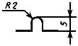
6-9. (Исключены, Изм. N 1).
10. Прибор измерительный | 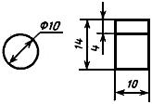
11. Промежуток искровой | 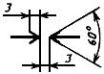
12. Предохранитель плавкий | 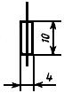
13. По ГОСТ 2.755-87
14. Контакт телефонного гнезда и телефонного ключа без фиксации | 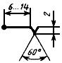
15. Контакт телефонного гнезда с фиксацией | 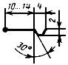
16. По ГОСТ 2.755-87
17. Гнездо телефонное | 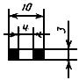
пп.18-21 по ГОСТ 2.755-87
пп.22-23 по ГОСТ 2.756-76
пп.24-25 по ГОСТ 2.728-74
26. (Исключен, Изм. N 1).
27. Обмотка трансформатора | 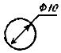
28-32. (Исключены, Изм. N 1).
Пп.33, 34 по ГОСТ 2.730-73
35-40. (Исключены, Изм. N 1).
41. Устройство квантовое | 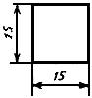
42. (Исключен, Изм. N 1).
43. Противовес | 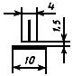
44. Аппарат телефонный. Общее обозначение | 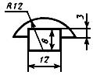
45. Коммутатор телефонный и факсимильный. Общее обозначение | 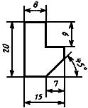
46. Телефон | 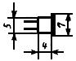
47. Микрофон | 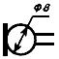
48. Громкоговоритель (репродуктор) | 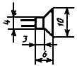
49. Головка акустическая | 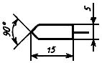
50. Звонок электрический | 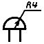
51. (Исключен, Изм. N 1).
52. Электрозапал (пиропатрон) | 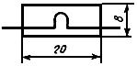
53-55. (Исключены, Изм. N 1).

